1．实验目的

（1）掌握结构体变量与结构体数组的定义和使用。

（2）学会使用结构体指针变量和结构体指针数组。

（3）掌握链表的概念，初步学会对链表进行操作。

2．实验内容

（1）输入10个学生的学号、姓名和成绩，求出其中的高分者和低分者。

#include <stdio.h>

struct student

{

int num;

char name[20];

int score;

};

int main( )

{

int i;

struct student st,stmax,stmin;

stmax.score=0; stmin.score=100;

printf("\n input data");

for(i=0;i<10;i++)

{

scanf("%d%s%d",&st.num,st.name,&st.score);

if(st.score>stmax.score)

stmax=st;

if(st.score<stmin.score)

stmin=st;

}

printf("\n hight:%5d%15s%5d",stmax.num,stmax.name,stmax.score);

printf("\n low:%5d%15s%5d",stmin.num,stmin.name,stmin.score);

return 0;

}

① 分析程序，上机运行程序。

② 程序中，哪些是对结构体变量成员的引用？哪些是整体引用？

③ 对于此例来说，用结构体变量作为数据结构有何优越性？

（2）有一学生情况如下表所示。编制一个C程序，用冒泡法对该学生情况表按成绩（grade）从低到高进行排序。

|  |  |  |  |  |
| --- | --- | --- | --- | --- |
| 学号 | 姓名 | 性别 | 年龄 | 成绩 |
| 101 | Zhang | M | 19 | 95.6 |
| 102 | Wang | F | 18 | 92.2 |
| 103 | Zhao | M | 19 | 85.7 |
| 104 | Li | M | 20 | 96.3 |
| 105 | Gao | M | 19 | 90.2 |
| 106 | Lin | M | 18 | 91.2 |
| 107 | Ma | F | 18 | 98.7 |
| 108 | Zhen | M | 21 | 88.7 |
| 109 | Xu | M | 19 | 90.1 |
| 110 | Mao | F | 22 | 94.7 |

具体要求如下：

① 结构体类型为

struct student

{

int num;

char name[8];

char sex;

int age;

double grade;

}

② 在程序中用一个结构体指针数组，其中每一个指针元素指向结构体类型的各元素。

③ 在程序中，首先输出排序前的学生情况，然后输出排序后的结果，其格式如上表所示。

3．实验步骤和实验结果

（1）②对结构体变量成员的引用：stmax.score=0; stmin.score=100;

if(st.score>stmax.score)

整体引用：stmax=st;等

③可以将多个有关联的数据捆绑在一起，同时输出

(2)代码：

#include<stdio.h>

#define N 10

struct student{

int num;

char name[8];

char sex;

int age;

double grade;

};

int main(){

struct student st[N],change;

int i,j;

for(i = 0;i < N;i++){

struct student * p = &st[i];

scanf("%d %s %c %d %lf",&st[i].num,p->name,&st[i].sex,&st[i].age,&st[i].grade);

//printf("%d %s %c %d %d\n",p->num,p->name,p->sex,p->age,p->grade);

}

//完成输入工作

//输出原始表格

printf("---------------------------------\n");

printf("The original is:\n");

printf("num\tname sex\tage\t grade\n");

for(i = 0;i <N;i++){

struct student * p = &st[i];

printf("%3d%5s%5c%5d\t %5.1lf\n",p->num,p->name,p->sex,p->age,p->grade);

}

printf("\n");

//冒泡排序

for(i = 0;i < N;i++){

for(j = 0;j < N - 1;j++){

if(st[j].grade < st[j+1].grade){

change = st[j];

st[j] = st[j+1];

st[j+1] = change;

}

}

}

//输出结果

printf("---------------------------------\n");

printf("The answer is:\n");

printf("num\tname sex\tage\t grade\n");

for(i = 0;i <N;i++){

struct student * p = &st[i];

printf("%3d%5s%5c%5d\t %5.1lf\n",p->num,p->name,p->sex,p->age,p->grade);

}

return 0;

}

运行结果：

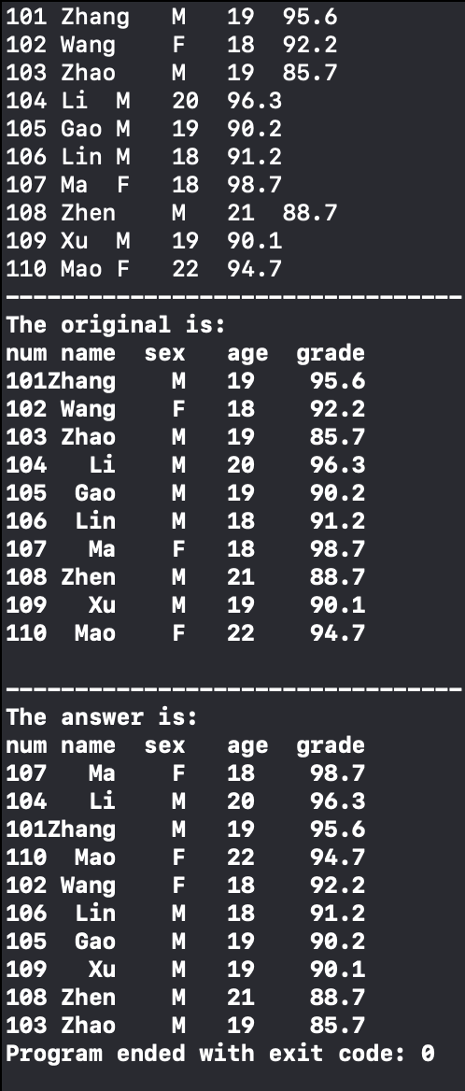

4．分析与讨论

了解了结构体的基本使用方法和策略，并能将其与循环、数组、指针等结合起来，形成一个初具规模的小型工程。